 | Министерство науки и высшего образования Российской Федерации Мытищинский филиал  Федерального государственного бюджетного образовательного учреждение  высшего образования  «Московский государственный технический университет  имени Н.Э. Баумана  (национальный исследовательский университет)»  (МФ МГТУ им. Н.Э. Баумана)

ФАКУЛЬТЕТ Космический

КАФЕДРА К3

отчет

К ЛАБОРАТОРНОЙ РАБОТЕ

№__5__

________________________ по ДИСЦИПЛИНЕ
«Системное программное обеспечение»

Студент ______К3-46Б_______ _________________ В. Д. Чернов
(Группа) (Подпись, дата) (И.О.Фамилия)

Преподаватель _________________ А. В. Чернышов
(Подпись, дата) (И.О.Фамилия)

2024 г.
лабораторной работе № 5

Индивидуальное задание
3. Разработать программу разбора исходных строк ассемблерной программы на поля.
Форма записи:
Обозначение метки - :
Обозначение комментария — комментарий распознается по его расположению после заданной позиции в строке
Различие регистра — нет
Набор директив: I
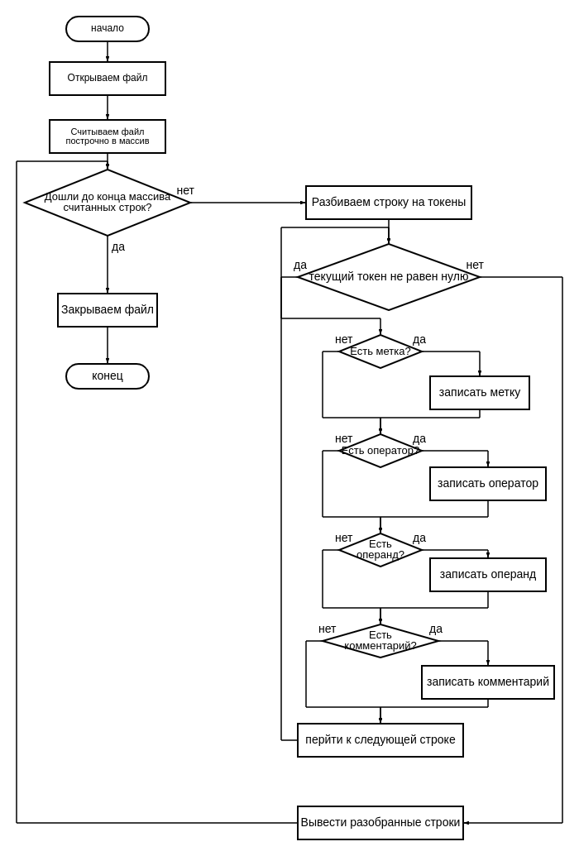
Схема алгоритма программы разбора входных строк

Программа разбора входных строк
#include <stdio.h>
#include <string.h>
#include <ctype.h>

void ProcessLine(char line[]) {
char *label = NULL;
char *operator = NULL;
char *operand = NULL;
char *comment = NULL;

char *token = strtok(line, " \t\n"); // разбиваем строку на токены

// проверяем каждый токен и распределяем по соответствующим переменным
while (token != NULL) {
if (strchr(token, ':') != NULL) {
label = token;
} else {
// проверяем наличие символов A-Z в токене, чтобы определить оператор или операнд
int has_alpha = 0;
for (int i = 0; token[i]; i++) {
if (isalpha(token[i])) {
has_alpha = 1;
break;
}
}

if (has_alpha) {
if (operator == NULL) {
operator = token;
} else if (operand == NULL) {
operand = token;
}
} else {
// проверяем токен на наличие комментария
if (comment == NULL) {
comment = strdup(token);
} else {
// если в строке есть больше одного слова после операнда, считаем их частью комментария
int new_length = strlen(comment) + strlen(token) + 1;
comment = (char *) realloc(comment, new_length + 1);
strcat(comment, " ");
strcat(comment, token);
}
}
}

token = strtok(NULL, " \t\n"); // переходим к следующему токену
}

// выводим обработанные данные строки
printf("\nметка: %s\n", label != NULL ? label : "---");
printf(" оператор: %s\n", operator != NULL ? operator : "---");
printf(" операнд: %s\n", operand != NULL ? operand : "---");
printf(" комментарий: %s\n", comment != NULL ? comment : "---");
}

int main() {
FILE *file;
char line[100];

file = fopen("Assem.txt", "r"); // открываем файл для чтения
if (file == NULL) {
printf("Не удалось открыть файл.\n");
return 1;
}

while (fgets(line, sizeof(line), file)) {
ProcessLine(line);
}

fclose(file); // закрываем файл

return 0;
}

Пример работы программы
Код тестовой программы
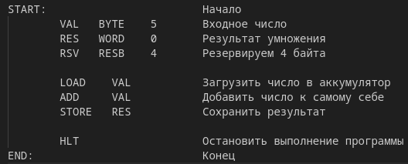

Результат работы программы разбора ассемблерных строк
